Содержание

Введение……………………………………………………………………………….2
1 Выбор и обоснование способа раскроя брёвен на пиломатериалы……………..3
2 Анализ возможности выполнения спецификации пиломатериалов по
объёмам и сечениям……………………………………………………………….4
3 Составление и расчет поставов……………………………………………………6
4 Составление плана раскроя………………………………………………………11
5 Схема технологического процесса и расчёт потребного оборудования………13
6 Планировка основного оборудования и выбор транспортного оборудования
лесопильного цеха……………………………………………………………… .21
7 Составление календарного графика распиловки сырья………………………...22
- Составление баланса древесины при раскрое бревна…………………………..24
9 Основные технико-экономические показатели проектируемого цеха ...……...26

Заключение…………………………………………………………………………...27

Приложение А (справочное). Библиографический список………………………..28

Введение
За последнее десятилетие в лесопильной промышленности заметно изменились состав и принцип действия оборудования. Началось широкое внедрение систем управления устройств и машин.
Строительство новых, реконструкция существующих лесопильных деревообрабатывающих предприятий требуют совершенствования технологии производства, а в ряде случаев коренного пересмотра и изменения ее с учетом прогрессивных технологических процессов, улучшения использования древесины и других материалов на всех этапах технологического процесса, комплексной механизации и автоматизации производства, специализации и кооперирования, правильного использования средств техники безопасности и противопожарной техники.
При проектировании лесопильных и деревообрабатывающих предприятий необходимо учитывать все рациональное и прогрессивное, что появляется в технике и технологии лесопиления и деревообработки. Вместе с тем новые предприятия следует проектировать без излишеств, на основе высоких технико-экономических показателей, снижая капитальные вложения на единицу выпускаемой продукции.
Целью курсовой работы является закрепление теоретических знаний по курсу, овладение методикой и техникой подбора и расчета поставов, составление плана раскроя пиловочного сырья, методами расчета и планировки оборудования лесопильного цеха.

1 Выбор и обоснование способа раскроя бревна на пиломатериалы

Раскрой бревен возможен двумя способами: брусово-развальным и развальным. Первый применяется в том случае, когда требуется произвести выпиловку обрезных длинномерных пиломатериалов с большим удельным весом досок одной ширины он является более экономичным, то есть этот способ лучше использует качественные особенности сырья, а также более высокий выход пиломатериалов. Развальный способ раскроя является более целесообразным в случае выработки необрезных пиломатериалов, предназначен для последующей переработки на заготовки. Согласно заданию на данную курсовую работу выбирается брусово-развальный способ раскроя, во-первых, требуется получить большой удельный вес обрезных длинномерных пиломатериалов одной ширины, во-вторых, в задании приведен процент брусовки 100%.

Анализ возможности выполнения спецификации пиломатериалов по объемам и сечениям

Для анализа соответствия спецификации пиловочных бревен заданному количеству и размерам пиломатериалов и последующего расчета поставов составляется ведомость количества бревен и досок (таблицы 1,2).

Таблица 1 – Ведомость количества бревен
Диаметр бревен,  см | Объем бревен Q,  м³ | Объем одного бревна q,м³ | Количество бревен m,шт.
16  18  24  28  32 | 200  200  250  150  200 | 0,155  0,194  0,330  0,450  0,590 | 1290  1031  758  333  339
Итого | 1000 | - | -

Таблица 2 – Ведомость количества досок
Сечение досок,  мм | Объем досок V,  м³ | Объем одной доски v, м³ | Количество досок z,шт.
75х200  50х175  40х150  25х100  19х100  16х75 | 80  120  150  50  50  100 | 0,01500  0,00875  0,00600  0,00250  0,00190  0,00120 | 5333  13714  25000  20000  26315  83333
Итого | ∑ 550 | - | -

Далее проводится анализ спецификации.
Объем заданного сырья при усредненном выходе 60% должен соответствовать объему пиломатериалов, заданных спецификацией:

V<0,6⋅Q, (1)

где V – объем заданных спецификацией пиломатериалов, м³;
Q – объем заданного спецификацией сырья, м³;

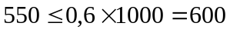

Соотношение средней ширины досок b_{ср}, мм, и среднего диаметра бревна d_{ср}, см, должно отвечать следующей зависимости:

b_{ср}≤10⋅α⋅d_{ср} , (2)

где α - коэффициент пропорциональности, для 100% брусовки - α= 0,63.
Средний диаметр d_{ср}, см, определяется по формуле:

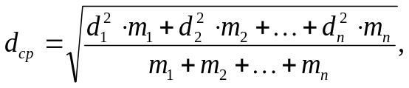 (3)

где m₁,m₂,…m_{n} –количество бревен, шт, соответствующих указанных диаметрам
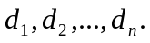

Для определения средней ширины досок воспользуемся формулой (4):

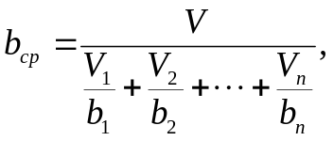 (4)

где V – общий объем пиломатериалов из спецификации,м³;
b₁,b₂,…,b_{n} – ширина досок, мм;
V₁,V₂,…,V_{n} – объем досок соответствующих заданной ширине,м³.
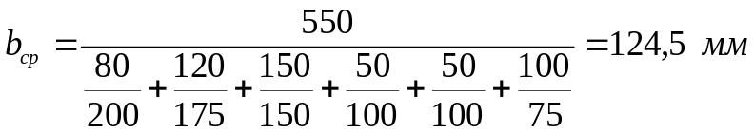

124,5 ≤ 10⋅0,63⋅21,3,

124,5 ≤ 134,2

В результате анализа было установлено, что выбранный способ раскроя обеспечивает выполнение спецификации пиломатериалов из заданных бревен указанных размеров.

Составление и расчет поставов

Составление поставов производится в последовательности по трудности выработки пиломатериалов. Наряду с трудными для выработки пиломатериалами в постава включаются и менее трудные в качестве попутного выхода.
К наиболее трудным для выработки относятся широкие и толстые пиломатериалы высших сортов, неповторяющиеся в низших сортах. Такие пиломатериалы можно получить из высококачественных зонах пиловочного сырья
высшего сорта и крупного диаметра.
К наименее трудным для выработки пиломатериалов относятся:
- обрезные высших сортов разной ширины, требующиеся в незначительном количестве, так как и можно получить из высококачественных зон бревен как попутный выход;
- обрезные доски одних и тех же размеров, но разной сортности, так как их выработка, в зависимости от удельных соотношений этих пиломатериалов по сортам, может производиться из сырья третьего и даже четвертого сортов;
- обрезные низших сортов и необрезные всех сортов, так их можно получить из сырья любой сортности или в качестве попутного выхода при выработке трудных пиломатериалов.
Такая последовательность составления поставов обеспечивает возможность выбрать и закрепить для выработки наиболее трудных пиломатериалов высших сортов и крупных размеров.
В курсовой работе показатели качества сырья условно опускаются.
Составление поставов предусматривает выбор толщин досок для бревен заданных диаметров. Наиболее широкие и толстые доски получают из брусьев, вырабатываемых из бревен крупных диаметров. Для каждого требуемого бруса диаметр бревна определяется по формуле (5):
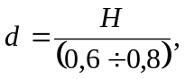 (5)
где H – толщина бруса, см.
Результаты расчетов приведены в таблице 3:

Таблица 3 – Ведомость выбора диаметров бревен
Сечение доски, мм | Толщина бруса H, мм | Диаметр бревна, см
Сечение доски, мм | Толщина бруса H, мм | расчетный | принятый
1 | 2 | 3 | 4
75х200 | 200 | 33,3…25 | 32
50х175 | 175 | 29,2…21,9 | 28
40х150 | 150 | 25…18,8 | 24
25х100 | 100 | 16,6…12,5 | 24
19х100 | 100 | 16,6…12,5 | 18
16х75 | 75 | 12,5…9,4 | 16

Для определения размеров досок при брусово-развальном способе раскроя пользуются графиком квадрантом. Способ определения расстояния до внутренних пластей показан на рисунке 1.

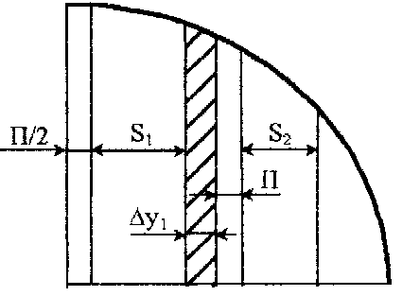
Рисунок 1 – Схема для определения расхода ширины постава
(определение толщин досок)

Расстояние до внутренних пластей первой пары досок L₁ от оси четного постава равно половине пропила:

L₁=П/2 (6)

Для второй пары досок:

L₂=П/2+(S₁+Δy₁+П), (7)

где П – ширина пропила, мм;
S₁ – толщина доски первой пары, мм;
Δy₁ – припуск на усушку доски первой пары, мм.
После того как были составлены постава производится их расчет. Расчет поставов сводится к определению ширины досок, получаемых из пифагорической зоны бревна, и ширины и длины досок, получаемых из сбеговой зоны. Расчет поставов также производится по графику-квадранту. Результаты расчетов приводятся в таблице 4.
Таблица 4 – Ведомость поставов на распиловку бревен
№ постава | Диаметр бревна, см | Длина бревна, м | Объём бревна, м³ | Постав |  | Расход ширины постава на одну доску, мм | Расстояние от центра до наружной пласти , мм | Номинальные размеры досок |  | Объём одной доски, м³ | Полезный выход пиломатериалов
 |  |  |  | Количество досок | Толщина досок, мм | Расход ширины постава на одну доску, мм | Расстояние от центра до наружной пласти , мм | Ширина, мм | Длина, м | Объём одной доски, м³ | Общий, м³ | %
1 | 2 | 3 | 4 | 5 | 6 | 7 | 8 | 9 | 10 | 11 | 12 | 13
1 | 1 проход
1 | 32 | 6 | 0,590 | 1 | 200 | 102,5 | 102,5 | 245 | 6
1 |  |  |  | 2 | 25 | 29,4 | 131,9 | 100 | 6 | 0,015 | 0,03 | 5,08
1 |  |  |  | 2 | 16 | 20,2 | 152,1 | 75 | 6 | 0,0072 | 0,0144 | 2,44
1 |  |  |  | 2 | 16 | 20,2 | 172,3 | 75 | 2 | 0,0024 | 0,0048 | 0,81
1 | 2 проход
1 |  |  |  | 2 | 75 | 79,1 | 79,1 | 200 | 6 | 0,09 | 0,18 | 30,51
1 |  |  |  | 2 | 50 | 55,1 | 134,2 | 175 | 6 | 0,0525 | 0,105 | 17,80
1 |  |  |  | 2 | 16 | 20,2 | 154,4 | 75 | 6 | 0.0072 | 0,0144 | 2,44
1 |  |  |  | 2 | 16 | 20,2 | 174,6 | 75 | 2 | 0,0024 | 0,0048 | 0,81
 |  |  |  |  |  |  |  |  |  |  | 0,3534 | 59,90
2 | 1 проход
2 | 28 | 6 | 0,450 | 1 | 200 | 102,5 | 102,5 | 245 | 6
2 |  |  |  | 2 | 25 | 29,4 | 131,9 | 100 | 6 | 0,015 | 0,03 | 6,67
2 |  |  |  | 2 | 16 | 20,2 | 152,1 | 75 | 2 | 0,0024 | 0,0048 | 1,07
2 | 2 проход
2 |  |  |  | 2 | 75 | 79,1 | 79,1 | 200 | 6 | 0,09 | 0,18 | 40
2 |  |  |  | 2 | 40 | 43,0 | 116,1 | 150 | 6 | 0,036 | 0,072 | 16
2 |  |  |  | 2 | 16 | 20,2 | 136,3 | 75 | 6 | 0,0072 | 0,0144 | 3,2
2 |  |  |  | 2 | 16 | 20,2 | 156,5 | 75 | 2 | 0,0024 | 0,0048 | 1,07
2 |  |  |  |  |  |  |  |  |  |  | 0,306 | 68,01
3 | 1 проход
3 | 28 | 6 | 0,450 | 1 | 200 | 102,5 | 102,5 | 245 | 6
3 |  |  |  | 2 | 19 | 23,2 | 125,7 | 100 | 6 | 0,0114 | 0,0228 | 5,07
3 |  |  |  | 2 | 16 | 20,2 | 145,9 | 75 | 4 | 0,0048 | 0,0096 | 2,13
3 | 2 проход
3 |  |  |  | 2 | 50 | 53,3 | 53,3 | 175 | 6 | 0,0525 | 0,105 | 23,3
3 |  |  |  | 2 | 40 | 44,8 | 98,1 | 150 | 6 | 0,036 | 0,072 | 16
3 |  |  |  | 2 | 25 | 29,4 | 127,5 | 100 | 6 | 0,015 | 0,03 | 6,67
3 |  |  |  | 2 | 16 | 20,2 | 147,7 | 75 | 4 | 0,0048 | 0,0096 | 2,13
3 |  |  |  |  |  |  |  |  |  |  | 0,249 | 55,3
4 | 1 проход
4 | 24 | 6 | 0,330 | 1 | 175 | 89,7 | 89,7 | 160 | 6
4 |  |  |  | 2 | 16 | 20,2 | 109,9 | 75 | 6 | 0,0072 | 0,0144 | 4,36
4 |  |  |  | 2 | 16 | 20,2 | 130,1 | 75 | 3 | 0,0036 | 0,0072 | 2,18
4 | 2 проход
4 |  |  |  | 2 | 50 | 53,3 | 53,3 | 175 | 6 | 0,0525 | 0,105 | 31,82
4 |  |  |  | 2 | 25 | 29,4 | 82,7 | 100 | 6 | 0,015 | 0,03 | 9,09
4 |  |  |  | 2 | 25 | 29,4 | 112,1 | 100 | 6 | 0,015 | 0,03 | 9,09
4 |  |  |  | 2 | 16 | 20,2 | 132,3 | 75 | 2 | 0,0024 | 0,0048 | 1,45
4 |  |  |  |  |  |  |  |  |  |  | 0,191 | 57,99
5 | 1 проход
5 | 24 | 6 | 0,330 | 1 | 150 | 77,0 | 77,0 | 185 | 6
5 |  |  |  | 2 | 19 | 23,2 | 100,2 | 100 | 6 | 0,0114 | 0,0228 | 6,91
5 |  |  |  | 2 | 16 | 20,2 | 120,4 | 75 | 5 | 0,006 | 0,012 | 3,64
5 | 2 проход
5 |  |  |  | 2 | 40 | 43,0 | 43,0 | 150 | 6 | 0,036 | 0,072 | 21,82
5 |  |  |  | 2 | 19 | 23,2 | 66,2 | 100 | 6 | 0,0114 | 0,0228 | 6,91
5 |  |  |  | 2 | 19 | 23,2 | 89,4 | 100 | 6 | 0,0114 | 0,0228 | 6,91
5 |  |  |  | 2 | 16 | 20,2 | 109,6 | 75 | 6 | 0,0072 | 0,0144 | 4,36
5 |  |  |  | 2 | 16 | 20,2 | 129,8 | 75 | 3 | 0,0036 | 0,0072 | 2,18
5 |  |  |  |  |  |  |  |  |  |  | 0,174 | 52,73
6 | 1 проход
6 | 18 | 6 | 0,194 | 1 | 150 | 77,0 | 77,0 | 90 | 6
6 |  |  |  | 2 | 16 | 20,2 | 97,2 | 75 | 3 | 0,0036 | 0,0072 | 3,71
6 | 2 проход
6 |  |  |  | 2 | 40 | 43,0 | 43,0 | 150 | 6 | 0,036 | 0,072 | 37,11
6 |  |  |  | 2 | 19 | 23,2 | 66,2 | 100 | 6 | 0,0114 | 0,0228 | 11,75
6 |  |  |  | 2 | 16 | 20,2 | 86,4 | 75 | 4 | 0,0048 | 0,0096 | 4,95
6 |  |  |  |  |  |  |  |  |  |  | 0,1116 | 57,52
7 | 1 проход
7 | 16 | 6 | 0,155 | 1 | 100 | 51,4 | 51,4 | 120 | 6
7 |  |  |  | 2 | 16 | 20,2 | 71,6 | 75 | 6 | 0,0072 | 0,0144 | 9,29
7 |  |  |  | 2 | 16 | 20,2 | 91,8 | 75 | 2 | 0,0024 | 0,0048 | 3,1
7 | 2 проход
7 |  |  |  | 2 | 19 | 21,4 | 21,4 | 100 | 6 | 0,0114 | 0,0228 | 14,71
7 |  |  |  | 2 | 19 | 21,4 | 42,8 | 100 | 6 | 0,0114 | 0,0228 | 14,71
7 |  |  |  | 2 | 16 | 20,2 | 63,0 | 75 | 6 | 0,0072 | 0,0144 | 9,29
7 |  |  |  | 2 | 16 | 20,2 | 83,2 | 75 | 3 | 0,0036 | 0,0072 | 4,65
7 |  |  |  |  |  |  |  |  |  |  | 0,0864 | 55,75
8 | 1 проход
8 | 16 | 6 | 0,155 | 1 | 150 | 77,0 | 77,0 | 90 | 6
8 |  |  |  | 2 | 16 | 20,2 | 97,2 | 75 | 1 | 0,0012 | 0,0024 | 1,5
8 | 2 проход
8 |  |  |  | 2 | 40 | 43,0 | 43,0 | 150 | 6 | 0,0036 | 0,072 | 46,45
8 |  |  |  | 2 | 16 | 20,2 | 63,2 | 75 | 6 | 0,0072 | 0,0144 | 9,29
8 |  |  |  | 2 | 16 | 20,2 | 83,4 | 75 | 3 | 0,0036 | 0,0072 | 4,6
8 |  |  |  |  |  |  |  |  |  |  | 0,096 | 61,84
9 | 1 проход
9 | 16 | 6 | 0,155 | 1 | 100 | 51,4 | 51,4 | 125 | 6
9 |  |  |  | 2 | 16 | 20,2 | 71,6 | 75 | 6 | 0,0072 | 0,0144 | 9,29
9 |  |  |  | 2 | 16 | 20,2 | 91,8 | 75 | 2 | 0,0024 | 0,0048 | 3,10
9 | 2 проход
9 |  |  |  | 2 | 19 | 21,4 | 21,4 | 100 | 6 | 0,0114 | 0,0228 | 14,71
9 |  |  |  | 2 | 16 | 20,2 | 51,6 | 75 | 6 | 0,0072 | 0,0144 | 9,29
9 |  |  |  | 2 | 16 | 20,2 | 71,8 | 75 | 6 | 0,0072 | 0,0144 | 9,29
9 |  |  |  | 2 | 16 | 21,2 | 93,0 | 75 | 2 | 0,0024 | 0,0048 | 3,1
9 |  |  |  |  |  |  |  |  |  |  | 0,0756 | 48,78
10 | 1 проход
10 | 16 | 6 | 0,155 | 1 | 75 | 38,7 | 38,7 | 140 | 6
10 |  |  |  | 2 | 16 | 20,2 | 58,9 | 75 | 6 | 0,0072 | 0,0144 | 9,29
10 |  |  |  | 2 | 16 | 20,2 | 79,1 | 75 | 4 | 0,0048 | 0,0096 | 6,19
10 | 2 проход
10 |  |  |  | 2 | 16 | 18,4 | 18,4 | 75 | 6 | 0,0072 | 0,0144 | 9,29
10 |  |  |  | 2 | 16 | 20,2 | 38,6 | 75 | 6 | 0,0072 | 0,0144 | 9,29
10 |  |  |  | 2 | 16 | 20,2 | 58,8 | 75 | 6 | 0,0072 | 0,0144 | 9,29
10 |  |  |  | 2 | 16 | 20,2 | 73,0 | 75 | 5 | 0,006 | 0,012 | 7,74
10 |  |  |  |  |  |  |  |  |  |  | 0,0792 | 51,09

Критерием оценки правильности составления и расчёта поставов служит величина объёмного выхода пиломатериалов Р_{П}:
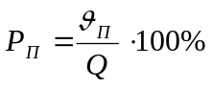, (8)
где υ_{п} – объём пиломатериалов, полученных из распиливаемого сырья (бревна), м³;
Q - объём распиливаемого сырья (бревна), м³.
Пример расчета объемного выхода пиломатериалов рассматривается
на примере постава №2 по формуле 8:
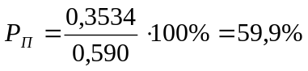,

Составляя постава, раскрой бревна определённого диаметра, ориентируются на какой-то один размер досок. Эти доски являются основными для данного постава и ставятся в середину постава, остальные толщины досок являются попутными. Расчёт количества брёвен, необходимых для выполнения спецификации по данному размеру досок, ведётся на основные доски постава.

Составление плана раскроя

План раскроя является основным документом, планирующим и учитывающим работу лесопильного цеха. Он представляет собой сводную ведомость (таблица 5), включающую заданные спецификацией сырья и пиломатериалов, составленные постава и результаты их расчёта (объёмный выход пиломатериалов).

Таблица 5 – План раскроя брёвен на пиломатериалы
№ постава | Диаметр брёвен, см | Длина брёвен, м | Распиливаемое количество брёвен по поставу, шт | Объём распиливаемого сырья, м³ | Требуется напилить пиломатериалов, м³
 |  |  |  |  | толщина, мм | 75 | 50 | 40 | 25 | 19 | 16
 |  |  |  |  | ширина, мм | 200 | 175 | 150 | 100 | 100 | 75
 |  |  |  |  | длина,м | ≥ 1 м | ≥ 1 м | ≥ 1 м | ≥ 1 м | ≥ 1 м | ≥ 1 м
 |  |  |  |  | объём, м³ | 80 | 120 | 150 | 50 | 50 | 100
 |  |  |  |  | Выход пиломатериалов по поставам ϑ, м³
 |  |  |  |  | Всего, м³ | в том числе отдельных сортиментов
1  2  3  4  5  6  7  8  9  10 | 32  28  28  24  24  18  16  16  16  16 | 6  2  6  2  6  4  6  3  2  6  5  3  6  4  3  6  3  2  6  3  1  6  2  6  5  4 | 339  105  228  576  182  1031  194  727  175  194 | 200  47,3  102,7  189,98  60,02  200  30,08  112,72  27,13  30,07 | 119,80  32,13  56,77  110,02  31,67  115,06  16,76  69,79  13,23  15,36 | 61,02  18,98 | 35,60  23,94  60,46 | 7,56  16,42  13,10  74,23  52,37 | 10,17  3,15  6,84  34,56 | 5,20  12,45  23,51  8,85  3,99 | 9,76  3,25  1,512  1,008  4,38  8,29  4,15  2,76  2,62  2,18  1,31  9,9  7,42  5,59  1,40  0,93  10,47  5,23  1,74  7,56  0,84  11,17  2,33  1,86
Выполнено (V),м³ |  |  |  | 1000 | 580,59 | 80 | 120 | 163,68 | 54,72 | 54,00 | 107,66
Перевыполнено П, м³ |  |  |  |  | 30,59 |  |  | 13,68 | 4,72 | 4,00 | 7,66
Недовыполнено Н, м³
Перевыполнено С_{п} , % |  |  |  |  | 94,44 | - | - | 90,88 | 90,56 | 92,00 | 92,34
Недовыполнено С_{н} ,%

Критерием оценки планирования раскроя являются объёмный выход пиломатериалов Р_{П} (формула 8) и спецификационный выход С по перевыполнению и недовыполнению как в целом по спецификации, так и по пиломатериалам отдельных сечений:

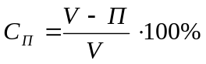, (9)

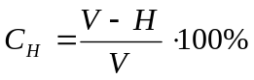, (10)

где V – суммарный объём всех пиломатериалов, м³;
П – объём перевыполнения каждого размера досок в спецификации, м³;
Н – объём недовыполнения каждого размера досок в спецификации, м³.

Пример расчета спецификационного выхода рассматривается на примере доски 40х150 по формуле 9:
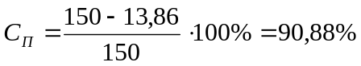.

Схема технологического процесса и расчёт потребного оборудования

На основании выбранного способа раскроя и плана раскроя сырья уточняется схема технологического процесса лесопильного цеха, выбирается оборудование и производится его расчёт.
Отдельные технологические операции производятся на разном оборудовании. Выбор того или иного типа оборудования определяется экономической целесообразностью использования его при заданном объёме производства, при заданной спецификации сырья и пиломатериалов. Производственный процесс в лесопильном цехе организуется по принципу непрерывного потока, характеризуемого определённым ритмом. Ритм потока определяется ритмом работы головного (ведущего) станка.
По ведущему станку ведётся расчёт потребного количества всего остального оборудования в потоке – обрезных и торцовочных станков, которые должны справляться с обработкой всего материала, выходящего с ведущего станка в единицу времени.
В данной курсовой работе рассматривается цех, в котором установлены две поточные линии. Один из потоков - это двухэтажные лесопильные рамы 2Р-75 первого и второго ряда. Технологические схемы получения пиломатериалов на лесопильных рамах 2Р-75 приведены на рисунке 2.
1 – двухэтажная лесопильная рама 2Р-75; 2 – обрезной станок; 3 – торцовочный станок; 4– рубительная машина
Рисунок 2 – Структурная схема первого потока
1-фрезерно-брусующий станок; 2-многопильный станок; 3 - торцовочный станок.
Рисунок 3 - Структурная схема второго потока.

Одним из показателей технической характеристики рамы является ширина просвета пильной рамки - П. Она определяет наибольший диаметр брёвен, который может быть пропущен через раму.

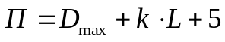 , (11)

где D_{max} – наибольший комлевой диаметр распиливаемых брёвен, см;
k – допустимая кривизна брёвен (принимается равной 2%), %;
L – длина бревна, м;
5 – запасное расстояние между стойками пильной рамки и комлем бревна, см

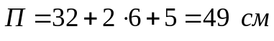
Следовательно, всё сырьё можно распилить на данных рамах.
Количество сырья, которое может быть распилено на установленных рамах в течение года определяется по формуле:

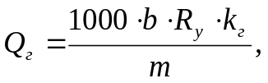 (12)

где 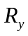 – общее количество установленных лесопильных рам;
– количество смен работы в году каждой рамы(b=500);
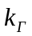 – коэффициент использования лесопильных рам в году
– количество рамо-смен, необходимое на распиловку сырья по плану раскроя.
Сменная производительность лесопильной рамы определяется по формуле (13):

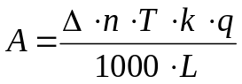, (13)

где Δ - расчётная посылка, мм;
n – частота вращения вала, мин⁻¹;
Т – продолжительность смены, мин;
q – объём бревна, м³;
L – длина бревна, м;
k – коэффициент использования лесопильной рамы (k=0,864).
Количество рамо-смен, необходимых для выполнения работ по каждому поставу плана раскроя определяется по формуле (14):

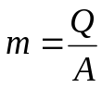, (14)

где Q – объём сырья, подлежащего распиловке по поставу, м³;
А – сменная производительность лесопильных рам, м³.
Общее количество рамо-смен для распиловки Q_{С} , м³ сырья определяется как:

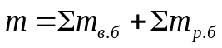. (15)

При заданном годовом объёме сырья необходимое количество установленных рамо-смен определяется по формуле (16):

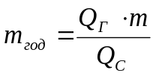, (16)
где Q_{С} – количество сырья распиливаемого на каждом потоке.

Таблица 6 – Расчёт потребного количества рамо-смен на распиловку Q_{С}, м³ сырья
№ поставов по плану раскроя | Диаметр брёвен, см | Объём сырья распиливаемого по поставу Q, м³ | Посылка, мм |  |  | Сменная производительность лесорамы А, м³ | Количество потребных рамосмен для выполнения плана раскроя
№ поставов по плану раскроя | Диаметр брёвен, см | Объём сырья распиливаемого по поставу Q, м³ | На выпиловку брусьев | На развал брусьев | Расчётная | Сменная производительность лесорамы А, м³ | На выпиловку брусьев m_{в.б} | На развал брусьев m_{р.б}
1  2  3  4  5  6  7  8  9  10  Всего: | 32  28  28  24  24  18  16  16  16  16 | 200  47,3  102,7  189,98  60,02  200  30,08  112,72  27,13  30,08  1000 | 27,5  32,0  32,0  36,0  36,0  43,0  45,0  45,0  45,0  45,0 | 39,0  39,0  39,0  41,5  43,0  43,0  46,0  43,0  46,0  48,0 | 27,5  32,0  32,0  36,0  36,0  43,0  45,0  45,0  45,0  45,0 | 358,87  318,50  318,50  262,77  262,77  184,51  154,28  147,42  154,28  154,28 | 0,557  0,149  0,322  0,723  0,228  1,084  0,195  0.765  0,176  0,195  4,394 | 0,557  0,149  0,322  0,723  0,228  1,084  0,195  0.765  0,176  0,195  4,394

Расчет общего количества рамо-смен определяется по формуле 15:
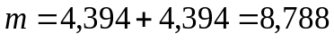
Расчет количества распиливаемого сырья в течение года определяется по формуле 12:
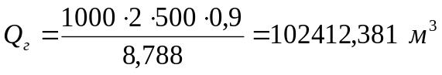
Расчет необходимого количества рамо-смен определяется по формуле 16:
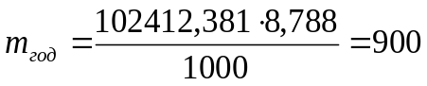
Расчёт остального основного оборудования для поточной линии производится по ритму работы лесорамы, исходя из объёма работ. Ритм работы лесорамы – время распиловки одного бревна определяется по формуле (17):

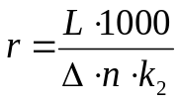, (17)
где r – ритм работы лесорамы, мин;
L – длина бревна, м;
Δ - посылка, мм;
n – частота вращения вала, мин⁻¹;
k₂ - коэффициент использования машинного времени рамы;
k₂=0,87 для брёвен 14 – 22 см
k₂=0,93 для брёвен 24 – 32 см
Результаты расчётов заносятся в таблицу 7.

Таблица 7 – Расчёт ритма работы лесопильных рам
№ поставов | Диаметр бревна, см | Длина бревна, м | Расчётная посылка, мм | Ритм работы лесорамы по поставу, мин
1 | 32 | 6 | 27,5 | 0,73
2 | 28 | 6 | 32,0 | 0,63
3 | 28 | 6 | 32,0 | 0,63
4 | 24 | 6 | 36,0 | 0,56
5 | 24 | 6 | 36,0 | 0,56
6 | 18 | 6 | 43,0 | 0,50
7 | 16 | 6 | 45,0 | 0,48
8 | 16 | 6 | 45,0 | 0,48
9 | 16 | 6 | 45,0 | 0,48
10 | 16 | 6 | 45,0 | 0,48

Расчет ритма работы лесорамы рассматривается на примере 1 постава и определяется по формуле 17:
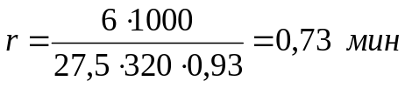
На основе ритма работы лесопильных рам рассчитывается потребное количество оборудования на операциях обрезки и торцовки досок.
В общем, виде количество потребного оборудования для выполнения работ по каждому поставу определяется по формуле (18):
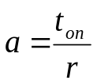 (18)
где t_{on} – затраты времени на выполнение операции по поставу на одном станке, мин;
r – ритм работы лесорамы, мин.
Объём работ по поставу для обрезных станков определяется
по формуле (19):
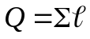, (19)
где Σℓ - суммарная длина досок в поставе, подлежащих обрезке, пог.м.
Производительность станка в минуту определяется по формуле (20):

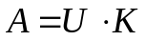, (20)

где U – скорость подачи, м/мин (для Ц2Д-7 U=100 м/мин);
К – коэффициент использования станка.
Коэффициент использования станка определяется по формуле (21):

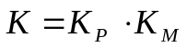, (21)

где К_{Р} – коэффициент использования рабочего времени станка, 0,92 ÷ 0,95;
К_{М} – коэффициент использования машинного времени станка.
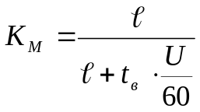, (22)
где ℓ - средняя длина обрезаемых досок;
t_{в} – неперекрытое вспомогательное время, 1 ÷ 2 сек.

Расчет коэффициента использования станка заносится в таблицу 8.

Таблица 8 –Расчет коэффициента использования станка
 | № постава
 | 1 | 2 | 3 | 4 | 5 | 6 | 7 | 8 | 9 | 10
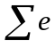,м | 56 | 44 | 52 | 46 | 64 | 26 | 34 | 20 | 44 | 30
 | 0,94 | 0,93 | 0,94 | 0,93 | 0,95 | 0,89 | 0,91 | 0,86 | 0,93 | 0,90
 | 0,874 | 0,865 | 0,874 | 0,865 | 0,884 | 0,828 | 0,846 | 0,80 | 0,865 | 0,837

Потребное время для выполнения работ по поставу определяется по формуле (23):
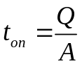, (23)
На примере 3 постава определяется потребное количество обрезных станков.
Определяется объем работ по поставу №1 по формуле (19):
Определяется коэффициент использования станка по формулам (21),(22):
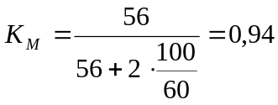
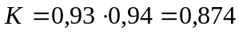.
Определяется производительность станка в минуту по формуле (20):
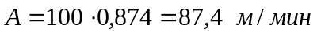
Определяется потребное время по формуле (23):
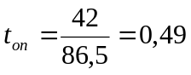 мин.
Определяем потребное количество станков по формуле (18):
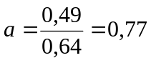 штук.
Результаты расчёта потребного количества оборудования на участке обрезки досок в таблице 9.

Таблица 9 – Расчёт потребного количества обрезных станков

Лист
№ поставов | Диаметр брёвен, см | Ритм работы лесорамы r, мин | Объём работ по поставу Q, пог.м | Производительность станка А, м/мин | Потребное время для выполнения работ по поставу одним станком t_{on} мин | Потребное количество станков по поставу a, шт. | Принятое количество станков к установке в поточной линии, шт.
1 | 32 | 0,73 | 56 | 87,4 | 0,64 | 0,88 | 1
2 | 28 | 0,63 | 44 | 86,5 | 0,51 | 0,81 | 1
3 | 28 | 0,63 | 52 | 87,4 | 0,59 | 0,94 | 1
4 | 24 | 0,56 | 46 | 86,5 | 0,53 | 0,95 | 1
5 | 24 | 0,56 | 64 | 88,4 | 0,72 | 1,29 | 1
6 | 18 | 0,50 | 26 | 82,8 | 0,31 | 0,62 | 1
7 | 16 | 0,48 | 64 | 84,6 | 0,76 | 1,58 | 2
8 | 16 | 0,48 | 20 | 80 | 0,25 | 0,52 | 1
9 | 16 | 0,48 | 44 | 86,5 | 0,51 | 1,06 | 1
10 | 16 | 0,48 | 30 | 83,7 | 0,36 | 0,75 | 1

Для расчёта потребного количества оборудования в потоке лесопильного цеха на участке торцовки досок прежде всего требуется выбрать оборудование. В данной курсовой работе в качестве торцовочных станков выбраны станки проходного типа UDK-06/2.
Все данные по расчёту потребного оборудования для торцовки досок заносится в таблицу 10.

Лист

Лист

Таблица 10 – Расчёт потребного количества торцовочных станков (устройств)
№ поставов | Диаметр брёвен d, см | Ритм работы лесорамы r, мин | Объём работ по поставу в резах Q | Производительность станка A, рез/мин | Потребное время для выполнения работ по поставу одним станком t_{on} , мин | Потребное количество станков по поставу a, шт. | Принимаемое количество станков в потоке, шт.
1 | 32 | 0,73 | 33,6 | 10 | 3,36 | 4,60 | 5
2 | 28 | 0,63 | 28,8 | 10 | 2,88 | 4,57 | 5
3 | 28 | 0,63 | 28,8 | 10 | 2,88 | 4,57 | 5
4 | 24 | 0,56 | 28,8 | 10 | 2,88 | 5,14 | 5
5 | 24 | 0,56 | 33,6 | 10 | 3,36 | 6 | 6
6 | 18 | 0,50 | 19,2 | 10 | 1,92 | 3,84 | 4
7 | 16 | 0,48 | 28,8 | 10 | 2,88 | 3,29 | 3
8 | 16 | 0,48 | 19,2 | 10 | 1,92 | 4 | 4
9 | 16 | 0,48 | 28,8 | 10 | 2,88 | 6 | 6
10 | 16 | 0,48 | 28,8 | 10 | 2,88 | 6 | 6

Общий объём работ по поставу для торцовочных устройств позиционного типа определяется количеством досок по формуле (24):
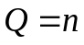(2,25 - 2,5) =2 (24)
Производительность торцовочных устройств позиционного типа определяется в диапазоне:
 (25)

Планировка основного оборудования, выбор транспортного оборудования и второй поточной линии

В курсовой работе дано задание спроектировать план второго этажа лесопильного цеха. Цех состоит из двух потоков.
Технологический процесс первого потока показанного на (рисунке 2) протекает в следующем порядке: бревна по бревнотаске (БА-3) поступают на впередирамную тележку (ПРТ8-2) и направляются для распиловки на раме (2Р75), в результате чего получаем двухкантный брус, необрезную доску и горбыль; горбыль падает в люк для отходов; двухкантный брус поступает к раме второго ряда (2Р75) с помощью рольганга (ПРД2-3А)и брусоперекладчика (БрП-80), затем распиливается на необрезную, обрезную доску и горбыль; горбыль падает в люк для отходов; необрезная доска от рамы первого и второго ряда по рольгангу (ПРД-80) и (ПРДП-80) затем по поперечному транспортеру (ТЦП-5)идет на стол предварительной торцовки затем на обрезной станок (Ц2Д-5А), где происходит обрезка досок по ширине, после чего необрезная доска идет на окончательную торцовку по рольгангу (ПРДН-10) и далее на сортировку; обрезная доска после рамы второго ряда по рольгангу (ПРД-80) по ленточному транспортеру (КЛС5040-60) и роликовому конвейеру (ПРДН-10) идет на сортировку.
Технологический процесс второго потока, показанный на рисунке 3 протекает в следующем порядке: бревна по бревнотаске (БА-3) поступает в цех на поперечный четырехцепной конвеер (ТЦП-4), затем по рольгангу(440-В), а затем на фрезерно-брусующий станок (240-12), на нем получаем брус и горбыль, брус поступает на ФБС (240-12), где из бруса получают обрезные доски; далее обрезная доска по ленточному транспортеру (КЛС5040-60) идет на торцовку(ЦКБ-40) , затем по роликовому конвейеру (ПРДН-10) на сортировку.
Отходы лесопиления: горбыль (кроме горбыля получаемого после ленточнопильного станка), рейки, оторцовки и т.д. по транспортеру попадают в рубительную машину.

Составление календарного графика распиловки сырья

В лесопильный цех план раскроя сырья выдаётся в виде календарного графика распиловки сырья. График составляется на месяц или квартал.
Количество сырья, распиливаемого в течение месяца, определяется по формуле (25):
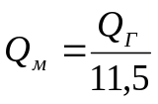, (26)
где Q_{Г} – количество сырья, распиливаемого в течение года;
11,5 – количество месяцев работы цеха в году.
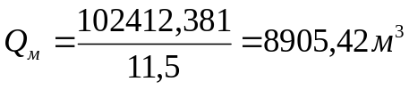 .
Для определения объёмов сырья, которые будут распилены по каждому поставу за планируемый месяц, необходимо знать, во сколько раз месячный объём сырья больше объёма сырья по расчётному плану раскроя, т.е. знать коэффициент перехода на Q_{С} ,м³ :
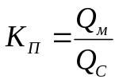, (27)
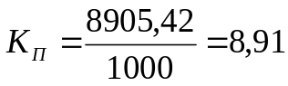
Результаты расчётов месячного объёма сырья по поставам заносятся в таблицу 11.

Таблица 11 – Расчет месячного объёма сырья по поставам

Лист
№ постава | Диаметр бревна, см | Объем сырья по плану раскроя, м³ | Месячный объем сырья, м³
1 | 32 | 200 | 1782
2 | 28 | 47,3 | 421,4
3 | 28 | 102,7 | 915,1
4 | 24 | 189,98 | 1692,7
5 | 24 | 60,02 | 534,8
6 | 18 | 200 | 1782
7 | 16 | 30,08 | 268
8 | 16 | 112,72 | 1004,3
9 | 16 | 27,13 | 241,7
10 | 16 | 30,08 | 268
Всего |  | 1000 | 8905,4
Результаты расчёта графика подекадной распиловки месячного объёма сырья по всем поставам, включенным в план раскроя занесены в таблицу12.

Таблица 12 – График распиловки сырья на месяц
№ поставов | Диаметр брёвен, см | Постав | Основной сортимент (сечение) | Распилить сырьё за месяц, м³
 |  |  |  | Всего, м³ | В том числе по декадам
 |  |  |  |  | 1 | 2 | 3
1 | 2 | 3 | 4 | 5 | 6 | 7 | 8
1 | 32 | 1 проход  16-16-25-200-25-16-16  2 проход  16-16-50-75-75-50-16-16 | 75х200 | 1782 | 446 | 446 | 271
2 | 28 | 1 проход  16-25-200-25-16  2 проход  16-16-40-75-75-40-16-16 | 75х200 | 421,4 | 165 | 165 | 99,4
3 | 28 | 1 проход  16-19-175-19-16  2 проход  16-25-40-50-50-40-25-16 | 50х175 | 915,1 | 277 | 277 | 169,4
4 | 24 | 1 проход  16-16-175-16-16  2 проход  16-25-25-50-50-25-25-16 | 50х175 | 1692,7 | 304 | 304 | 185,8
5 | 24 | 1 проход  16-19-150-19-16  2 проход  16-16-19-19-40-40-19-19-16-16 | 40х150 | 534,8 | 1034 | 1034 | 630,2
6 | 18 | 1 проход  16-150-16  2 проход  16-19-40-40-19-16 | 40х150 | 1782 | 256 | 256 | 155,6
7 | 16 | 1 проход  16-16-100-16-16  2 проход  16-16-19-19-19-19-16-16 | 19х100 | 268 | 603 | 603 | 367,5
8 | 16 | 1 проход  16-150-16  2 проход  16-16-40-40-16-16 | 40х150 | 1004,3 | 477 | 477 | 291
9 | 16 | 1 проход  16-16-100-16-16  2 проход  16-16-16-19-19-16-16-16 | 19х100 | 241,7 | 143 | 143 | 86,3
10 | 16 | 1 проход  16-16-75-16-16  2 проход  16-16-16-16-16-16-16-16 | 16х75 | 268 | 620 | 620 | 377,7
Всего: |  |  |  | 11283,9 | 4325 | 4325 | 2633,9

Составление баланса древесины при раскрое бревна

Определение статей баланса раскроя производится для бревна конкретной толщины. В данной курсовой работе задано бревно диаметром 32 см. Результаты расчёта приводятся в таблице 13.

Таблица 13 – Статьи баланса
Наименование | Объём, м³ | Объём, %
Пиломатериалы  Горбыли и рейки  Торцы и вырезки  Опилки | 0,3534  0,0927  0,0236  0,0849 | 59,9  15,7  4  14,4
Безвозвратные потери
Усушка  Распыл | 0,0295  0,0059 | 5  1
Итого: | 0,590 | 100
Объём обрезных пиломатериалов определяется из расчёта поставов. Объём опилок подсчитываются по формуле, определяющей сумму высот пропилов для первого и второго проходов с учётом ширины и длины пропилов:
1 проход , (28)
2 проход 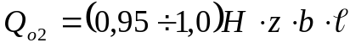, (29)
где d_{сб} – толщина бревна в середине длины, м;
z – число пил в поставе, шт;
b – ширина пропила, м;
ℓ -длина бревна, м;
0,63 –коэффициент, учитывающий уменьшение высоты пропилов по сравнению с толщиной бревна;
Н – толщина бруса, м.
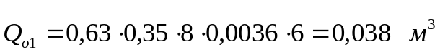
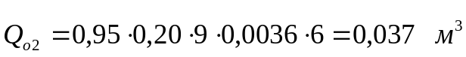
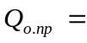0,038+0,037=0,075 м³
Объём опилок, полученных при обрезке кромок необрезных пиломатериалов, определяется по формуле (29):
 (30)
где h – толщина обрезаемых досок, м;

Лист
ℓ - длина обрезаемых досок, м;
b – ширина пропила, м;
n – количество обрезаемых досок.
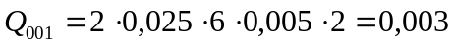 м³
м³
м³
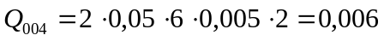 м³
м³
м³
м³
Объём опилок, полученных при торцовке пиломатериалов, определяется по формуле (30):
, (31)
где h – толщина доски, м;
B – ширина доски, м;
b – ширина пропила, м;
n – количество досок;
z – число резов в одной доске.
м³
м³
м³
м³
м³
м³
м³
Объём торцов и вырезок в балансе раскроя бревна по данным А.П. Песоцкого составляет 4% :
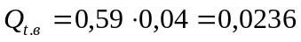 м³
Усушка в балансе раскроя бревна составляет в среднем 5% :
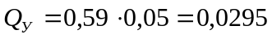 м³
А распил 1 ÷ 2% :
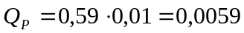 м³
Объём горбылей и реек, полученных из одного бревна, определяется по формуле (31):
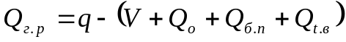, (32)
где q – объём бревна, м³;
V – объём пиломатериалов, полученных из бревна данного диаметра, м³;
Q_{o} – объём опилок, полученных из бревна, м³;
Q_{б.п} – объём безвозвратных потерь (усушка, распыл), м³;
Q_{t.в} – объём торцов и вырезок, м³.

Лист

Основные технико-экономические показатели проектируемого лесопильного цеха

Сводная таблица основных технико-экономических показателей приводится в таблице 14.

Таблица 14 – Основные технико-экономические показатели лесопильного цеха
№№ п/п | Наименование показателей | Обозначение | Ед. изм. | Величина
1 | Количество установленных лесорам | 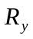 | шт. | 2
2 | Производительность цеха по распилу сырья за год |  | м³ | 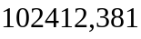
3 | Процент полезного выхода |  | % | 59,9
4 | Производительность цеха по выпуску пиломатериалов в год | 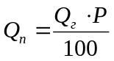 | м³ | 61345,02
5 | Процент брусовки по сырью | 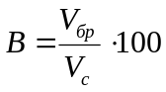 | % | 100
6 | Производительность цеха по  пропуску сырья за год | 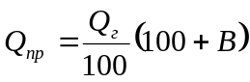 | м³ | 20482476,2
7 | Потребное количество установленных рамосмен в год | 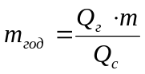 | рмс | 900
8 | Производительность рамосмены по распилу сырья | 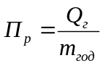 | м³/рмс | 113,79
9 | Производительность рамосмены по выпуску пиломатериалов | 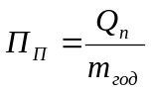 | м³/рмс | 68,16
10 | Количество производственных рабочих в смену в лесопильном цехе | 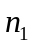 | чел. | 10
11 | Количество производственных рабочих (явочное) в смену на сорт площадке типа ТСП | 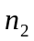 | чел. | 4
12 | Выработка продукции на одного производственного рабочего в смену 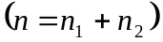 | 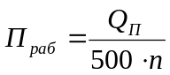 | м³/см | 8,76

Заключение

В данной курсовой работе был выбран способ раскроя брёвен на пиломатериалы брусово-развальный. Проведён анализ возможности выполнения спецификаций пиломатериалов по объёмам и сечениям. Для приведённого в задании сырья составлено и рассчитано 10 поставов. На основании заданной спецификации сырья и пиломатериалов составленных поставов и результатов их расчётов составляется план раскроя сырья, который планирует и учитывает работу лесопильного цеха. На основании выбранного способа раскроя и плана раскроя сырья уточнена схема технологического процесса лесопильного цеха. В данной курсовой работе рассматривается цех, в котором установлены две поточные линии. Один из потоков - это двухэтажные лесопильные рамы 2Р-75 первого и второго ряда, а второй – это фрезерно-брусующие станки. Также выбрано необходимое количество обрезных станков –2 и торцовочных станков –4. Составлен календарный график распиловки сырья. Для заданного диаметра бревна составлен баланс древесины, из которого получилось пиломатериалов 60,54 %, а остальное ушло в отходы. В заключении рассчитаны и приведены основные технико-экономические показатели спроектированного лесопильного цеха, по которому видно, что процент полезного выхода составил 57,30 %, производительность цеха по выпуску пиломатериалов 69804,65 м³ в год, производительность цеха по пропуску сырья 243646,26 м³ в год. Установлено рамосмен в год 900,произволительность рамосмены по распилу сырья – 135,35 м³ , а по выпуску пиломатериалов – 77,56 м³. Количество необходимых производственных рабочих в смену в лесопильном цехе - 10 человек, количество производственных рабочих (явочное) в смену на сорт площадке типа ТСП –4 человека, выработка продукции на одного производственного рабочего в смену составила 9,97 м³ за смену.
В графической части приведён план второго этажа лесопильного цеха с выбранным технологическим и транспортным оборудованием и план раскроя бревна на примере 1 постава.
При выполнении курсовой работы углублены и закреплены теоретические знания по курсу "Технология и оборудование лесопильных производств", освоены методы и техника подбора и расчёта поставов, составления плана раскроя пиловочного сырья, расчёта и планировки лесопильного цеха.

Приложение А

Библиографический список

1. М. В. Николайчук, И. Е. Папулова: «Технология и оборудование лесопильных производств». Методические указания по выполнению курсовой работы. – Киров: Издательство ВятГУ, 2005. – 32с.
2. Маковский. В. , Амалицкий В. В.: «Теория и конструкции деревообрабатывающих машин
3. Песоцкий: «Проектирование лесопильных цехов».

